Муниципальное бюджетное образовательное учреждение
дополнительного образования детей
«Центр развития творчества детей и юношества им. А.Гайдара»

«В стране невыученных уроков»
Воспитательное мероприятие по программе «Развитие математических представлений» в образовательном объединении «Сократовская школа»

Подготовила: Жулина И.В., педагог дополнительного образования

г. Арзамас
2012 г.
Пояснительная записка

В дошкольном возрасте ребенок все чаще познает мир за пределами своей семьи. Усложняется содержание общения с окружающими людьми, увеличивается число видов деятельности, которыми овладевает ребенок.
Основная тенденция дошкольного возраста выражается в возникновении стремления ребенка быть таким же, как взрослый. Подражая взрослым, ребенок проявляет самостоятельность, приучается к общественно полезному труду. Потребность быть, как взрослый удовлетворяется в сюжетно-ролевой игре наиболее сложном виде деятельности, который ребенок осваивает на протяжении дошкольного возраста.
Важную роль в жизни ребенка-дошкольника играет сверстник. У детей формируются относительно устойчивые симпатии, складывается совместная деятельность. Общение со сверстником - это общение с равным себе, оно дает возможность ребенку познавать самого себя.
Специфичными для дошкольного возраста являются продуктивные (изобразительные) виды деятельности: рисование, конструирование, аппликация, лепка. В результате осуществления этой деятельности ребенок производит не только какой-то продукт, отображая в нем свои впечатления и опыт жизни, но так же развивает моторику, воображение, внимание, память и другие познавательные процессы. В этом плане продуктивные виды деятельности сходны с игрой.
В дошкольном возрасте развиваются также элементы трудовой и учебной деятельности. Элементы учебной деятельности проявляются в умении ребенка слышать и слушать взрослого, следовать его советам, действовать по образцу и по правилу, в осознании способов выполнения действий.
В дошкольном возрасте происходят значимые изменения в познавательной сфере ребенка. Образный характер мышления, специфичный для дошкольного возраста, определяется тем, что ребенок устанавливает связи и отношения между предметами прежде всего на основе непосредственных впечатлений. Сформированность навыков учебной деятельности поможет дошкольнику в его последующей школьной жизни.
Очень важно, чтобы к моменту поступления в школу ребенок был зрелым не только в физическом и социальном отношении, но и достиг определенного уровня умственного и эмоционально-волевого развития. Важно положительное отношение к учению; способность к саморегуляции поведения и проявление волевых усилий для выполнения поставленных задач. Кроме этого, необходимо наличие у ребенка мотивов, побуждающих к учению.

Цель: Формирование мотивации учения, ориентированной на удовлетворение познавательных интересов.

Задачи:
1). Образовательная – формирование мыслительных операций (анализа, синтеза, сравнения, обобщения, классификации, аналогии)

2). Воспитательная – выработка умения устанавливать правильные отношения со сверстниками и взрослыми.

3). Развивающая – развитие внимания, памяти, речи, логического мышления, умения аргументировать свои высказывания.

Участники: дети 5-6 лет, посещающие занятия в объединении «Сократовская школа».

Оформление: На доске – тема внеклассного мероприятия, карта страны невыученных уроков.

Оборудование: конверт с письмом, рисунок Вити Перестукина и его мяча, карточки с заданиями, карточки с цифрами.

Ход мероприятия:
1. Организационный момент
Приветствие друг друга, гостей.
2. Вступительное слово учителя.
- Сегодня на уроке мы будем исполнять с вами роль спасателей, а спасти мы должны героя книги Лии Борисовны Гераскиной «В стране невыученных уроков», Виктора Перестукина, который за один учебный день умудрился получить 5 двоек. И обидевшись на него учебные предметы, тетради отправили его «В страну невыученных уроков». Графиня Арифметика пообещала, что не выпустит Витю из заточения, пока он не решит все задачки, которые он не выполнил дома .И он к нам обращается с письмом (Учитель зачитывает письмо)
ДАРАГИЕ РИБЯТА!
ПОМОГИТЕ МНЕ ЗБЕЖАТЬ ИЗЭТОЙ СТРАНЫ, Я ОБЕЩЯЮ ХАРАШО УЧИЦА,
Витя перестукин.

-Ай-ай-ай! Витя…Витя… Не удивительно, что тетради и учебники на тебя рассердились! Разве можно быть таким безграмотным?!
-Ну что, ребята, поможем Вите вернуться в родную школу?
-Но, одно условие, мы сможем ему помочь, если правильно выполним все предложенные нам задания. Вы согласны? Ну, тогда в путь!
Мы можем продолжить путь при помощи Витиного друга мяча, именно он укажет нам дорогу.
Ты лети футбольный мяч,
Не вприпрыжку и не вскачь,
Не сбивайся на пути,
Прямо в ту страну веди,
Где живут ошибки Вити,
Чтоб он среди событий,
Полных страха и тревог,
Сам себе помочь бы смог.

- Мяч прилетает на полянку «Загадка».

Задание1. Отгадать загадки.

1.Нет углов у меня,
А похож на блюдце я,
На тарелку и на крышку,
На кольцо, на колесо.
Кто же я такой, друзья?
Назовите вы меня. (круг)

2. Он давно знакомый мой,
Каждый угол в нем прямой.
Все четыре стороны
Одинаковой длины.
Вам его представить рад,
А зовут его …(квадрат)

3. Хоть углы мои прямые,
Я, ребята, не квадрат.
Если вы меня узнали,
Буду очень-очень рад. (прямоугольник)

4. Три угла, три стороны
Разной могут быть длины.
И на горку я похож,
Как меня ты назовешь? (треугольник)

Задание 2. Цифры перепутались. Надо расставить их по порядку.
(Дети с цифрами в руках выходят и читают стихи)

1. Вот один, иль единица
Очень тонкая, как спица.
2. А вот это цифра два
Полюбуйся, какова
Выгибает двойка шею
Волочится хвост за нею.

3. А за двойкой – посмотри –
Выступает цифра 3.
Тройка – третий из значков –
Состоит из двух крючков.
4. За тремя идет четыре
Острый локоть оттопыря.
5. А потом пошла плясать
По бумаге цифра 5.
Руку вправо протянула
Ножку круто изогнула.
6. Цифра 6 – дверной замочек
Сверху крюк, внизу кружочек.
7. Вот семерка – кочерга,
У нее одна нога.
8. У восьмерки два кольца
Без начала и конца.
9. Цифра 9 иль девятка,
Цифровая акробатка:
Если на голову встанет
Цифрой 6 девятка станет.
10. Цифра вроде буквы О -
Это ноль иль ничего.
Круглый ноль, такой хорошенький
Но не значит ничегошеньки.
11. Если же слева, рядом с ним
Единицу поместим
Он побольше станет весить,
Потому что это десять.
Задание 3. Найди пропущенную фигуру.
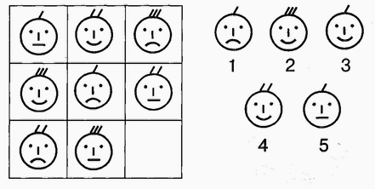
(Ответ: № 3)
НАШ МЯЧ ПОКАТИЛСЯ К ЗНАКУ(+).ЧТО ЖЕ ПРЕДЛАГАЕТ ВЫПОЛНИТЬ НАМ ЗНАК (+)?
Задание 4. Найти части и целое. Нарисовать недостающие фигуры.
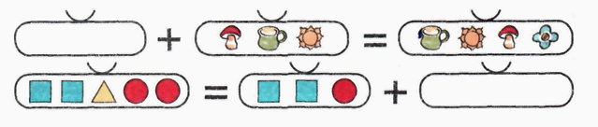
Молодцы! Вы справились с этим заданием. А наш мячик вновь покатился по дорожке… И вот следующее задание.
Физкультминутка.
- Руки подняли и помахали – это деревья в лесу. Руки согнули, кисти встряхнули – ветер срывает росу. Плавно руками помашем – это к нам птицы летят. Как они сядут покажем – руки мы сложим назад.
Задание 5. Кто лишний?
(Ответ: вертолет, т.к. это – воздушный транспорт, а остальное – водный транспорт)
МЯЧ ПРИВЕЛ К БОЛЬШИМ ВОРОТАМ.
-Чтобы открыть замок, нужно решить задачу.
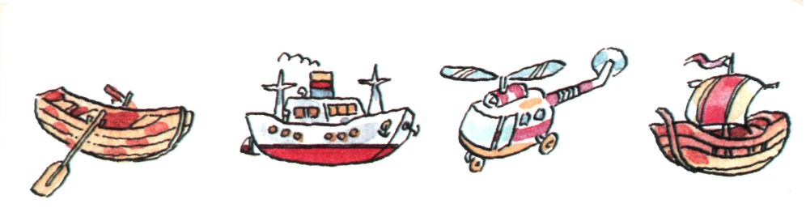
Задание 6. (на логику) В трех тарелках лежат разные фрукты. Бананы лежат не в желтой и не в красной. Сливы – не в желтой и не в зеленой. В какой тарелке лежит груша? А бананы и сливы? (Ответ: Бананы – в зеленой, сливы – в красной, груша – в желтой)
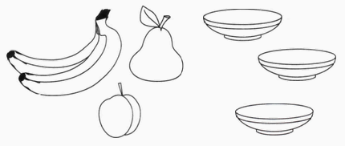

Задание 7.( Индивидуальная работа)
Раскрасьте треугольники в рамке красным цветом, круги – синим, а квадраты – желтым.
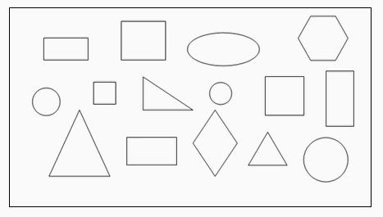
- Итак, мы помогли Вите выбраться из «Страны невыученных уроков». А как вы думаете, что надо делать, чтобы никогда не оказаться на месте Вити ? (ответы детей).

Литература:
- Гайдина Л.И., Кочергина А.В. Группа продленного дня: конспекты занятий, сценарии мероприятий. 1-2 класс. – М.: ВАКО, 2007.

- Петерсон Л.Г., Холина Н.П. Раз – ступенька, два – ступенька… Практический курс математики для дошкольников. Методические рекомендации. –М.: «Баласс», 2001. -256с.
- Петерсон Л.Г., Холина Н.П. Раз – ступенька, два – ступенька… Математика для детей 5-6 лет. Часть1,2. Изд. 3-е, перераб. – М.: Издательство «Ювента», 2008. – 64 с. ил.

